

**ERKEN YATIP ERKEN KALKACAĞIM.**

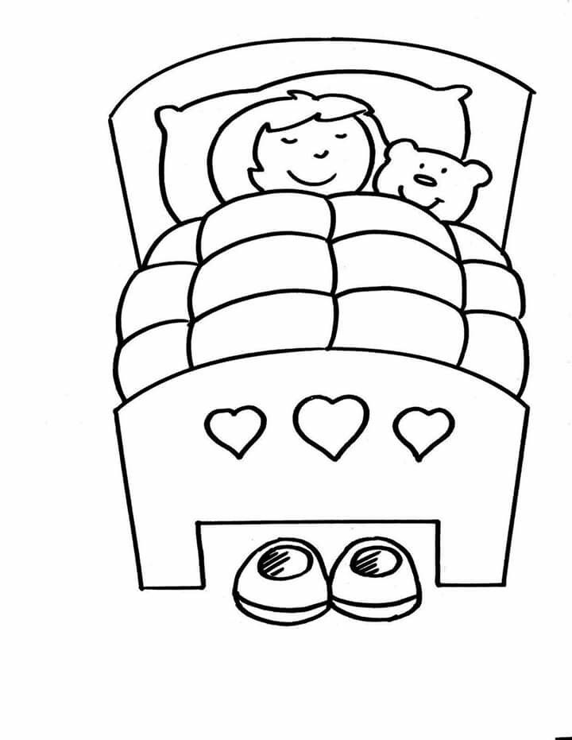



**ÖDEVLERİMİ ZAMANINDA YAPACAĞIM.**





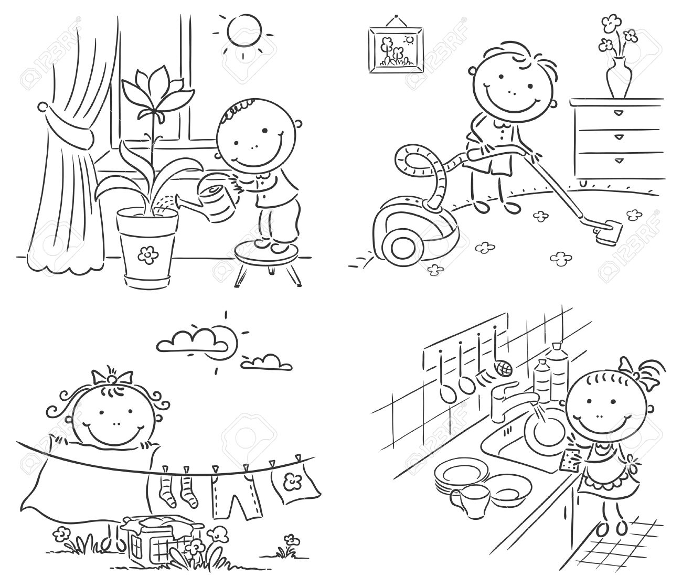

**AİLEME YARDIMCI OLACAĞIM.**



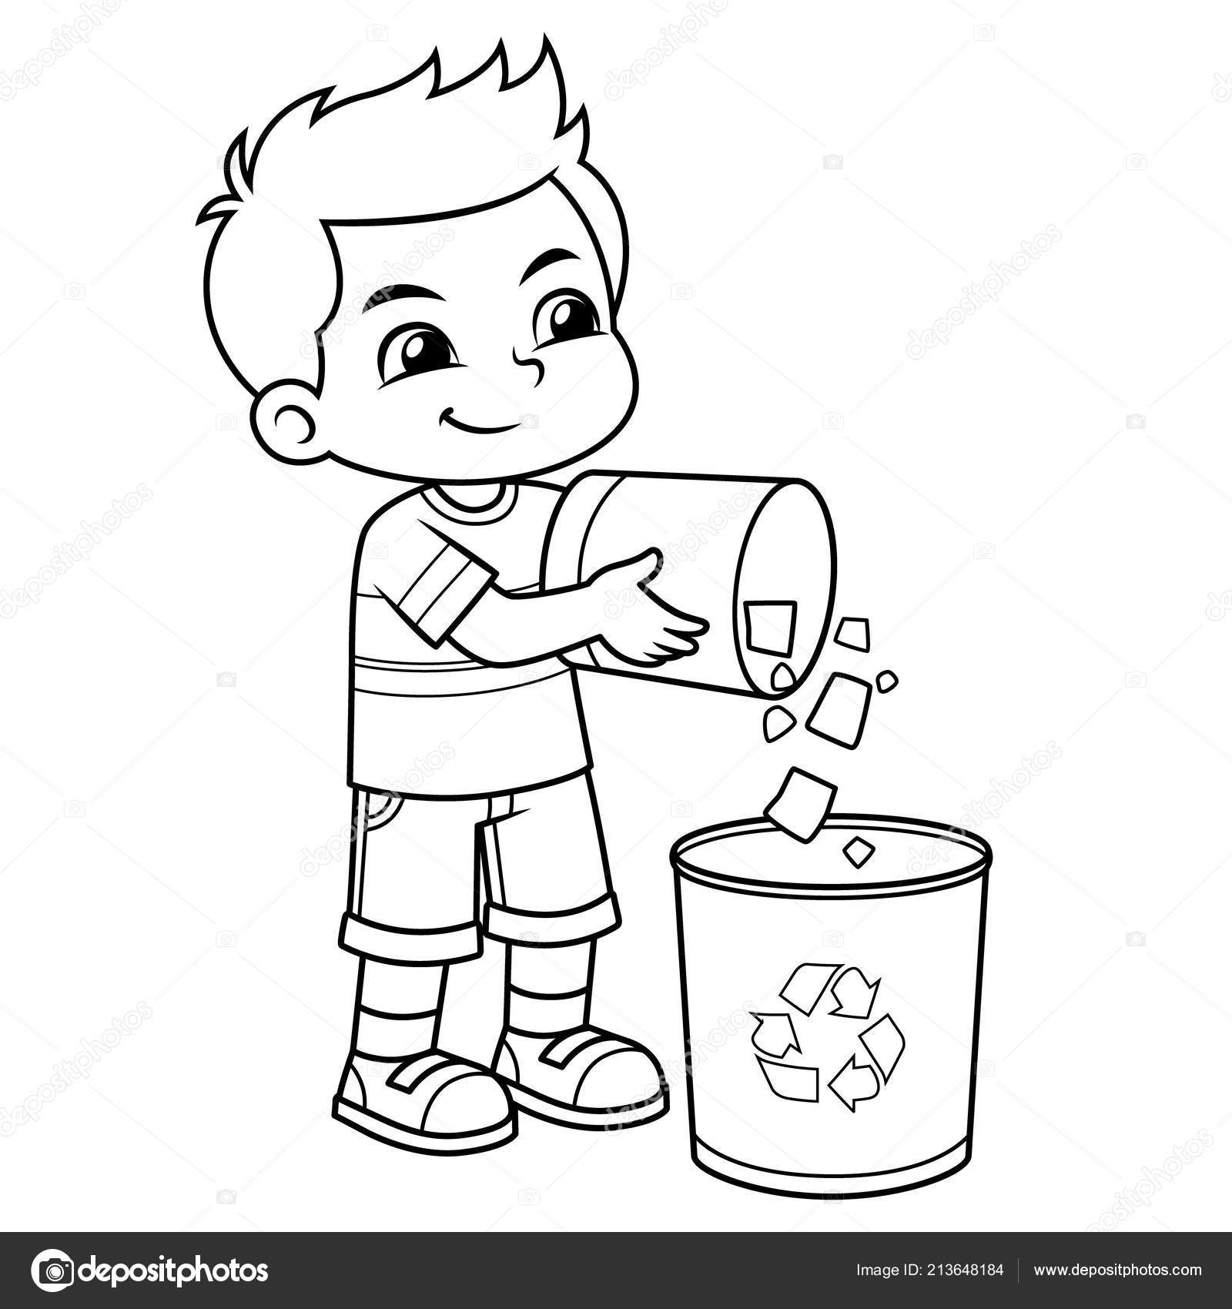

**DOĞAYA**

**KARŞI SAYGILI OLACAĞIM.**



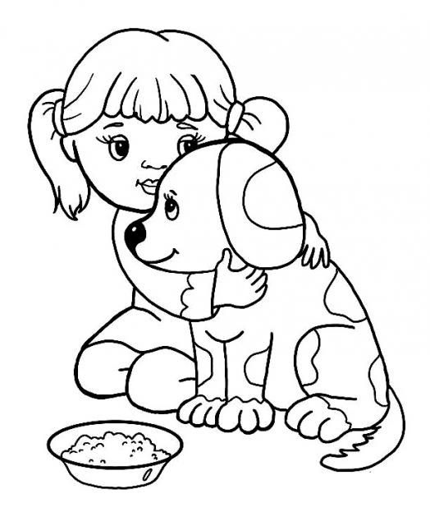

HAYVANLARI KORUYACAĞIM.



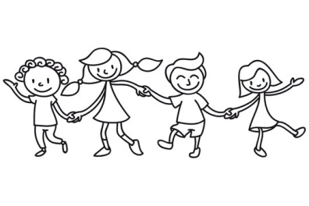

**ARKADAŞLARIMA KARŞI KİBAR DAVRANACAĞIM.**



**ZAMANIMI**

**DAHA DİKKATLİ KULLANACAĞIM.**

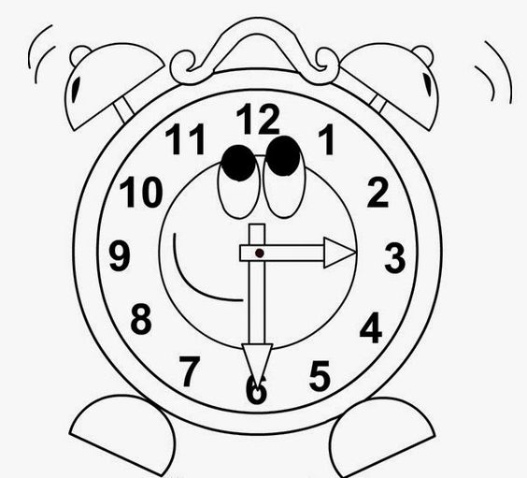





**ASLA**

**PES ETMEYECEĞİM.**





**HER GÜN KİTAP OKUYACAĞIM.**



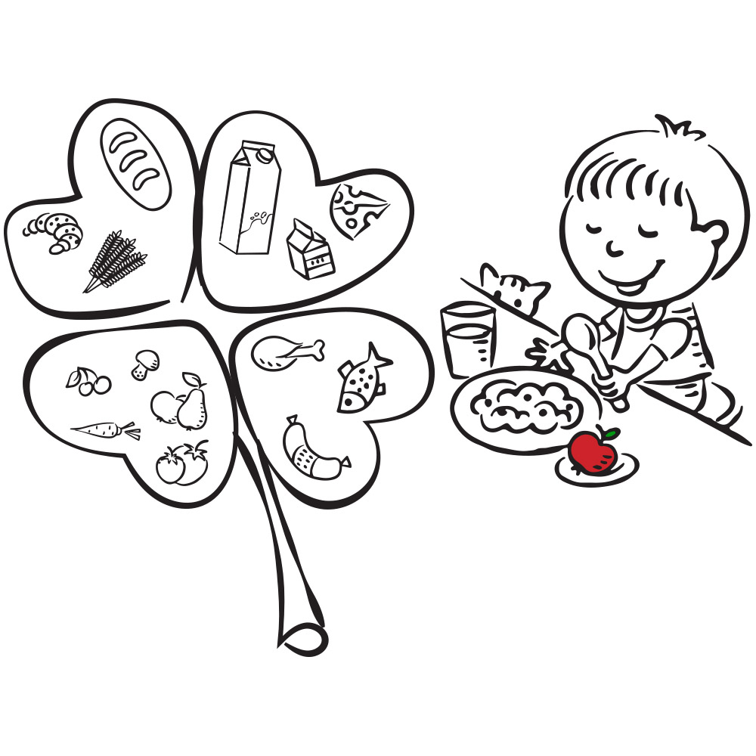

**DÜZENLİ VE SAĞLIKLI BESLENECEĞİM.**